Управление образования администрации Старооскольского городского округа Белгородской области

Муниципальное бюджетное общеобразовательное учреждение
«Образовательный комплекс «Озёрки»
(МБОУ «ОК «Озёрки»)
РАССМОТРЕНА  на заседании методического объединения учителей основного общего образования  (Протокол от 31.08.2020. № 1) | РАССМОТРЕНА  на заседании педагогического совета  (Протокол от 31.08.2020. № 1) | УТВЕРЖДЕНА  приказом директора школы  от 31.08.2020. № 141

ПРИЛОЖЕНИЕ
к основной образовательной программе основного общего образования

ДОПОЛНИТЕЛЬНАЯ
ОБЩЕОБРАЗОВАТЕЛЬНАЯ (ОБЩЕРАЗВИВАЮЩАЯ)
ПРОГРАММА ФИЗКУЛЬТУРНО-СПОРТИВНОЙ НАПРАВЛЕННОСТИ
«Эндшпиль»

Уровень программы: базовый
Срок реализации программы: 1 год
Общее количество часов: 136 часов
Возраст учащихся: 10-14 лет
Вид программы: авторская
Автор-составитель: Выходцева Татьяна Владимировна,
учитель английского языка и информатики

с. Озёрки
Старооскольский городской округ
2020г.

ОГЛАВЛЕНИЕ

Раздел 1 «КОМПЛЕКС ОСНОВНЫХ ХАРАКТЕРИСТИК ОБРАЗОВАНИЯ: ОБЪЕМ, СОДЕРЖАНИЕ, ПЛАНИРУЕМЫЕ РЕЗУЛЬТАТЫ» 3
1.1. ПОЯСНИТЕЛЬНАЯ ЗАПИСКА 3
1.2. ЦЕЛЬ И ЗАДАЧИ ПРОГРАММЫ 4
1.3. СОДЕРЖАНИЕ ПРОГРАММЫ 5
1.4. ПЛАНИРУЕМЫЕ РЕЗУЛЬТАТЫ 11
РАЗДЕЛ №2 «КОМПЛЕКС ОРГАНИЗАЦИОННО-ПЕДАГОГИЧЕСКИХ УСЛОВИЙ, ВКЛЮЧАЮЩИЙ ФОРМЫ АТТЕСТАЦИИ» 16
2.1. КАЛЕНДАРНЫЙ УЧЕБНЫЙ ГРАФИК 16
2.2. УСЛОВИЯ РЕАЛИЗАЦИИ ПРОГРАММЫ 16
2.3. ФОРМЫ АТТЕСТАЦИИ 17
2.4. ОЦЕНОЧНЫЕ МАТЕРИАЛЫ 18
2.5. МЕТОДИЧЕСКИЕ МАТЕРИАЛЫ 18
2.6. СПИСОК ЛИТЕРАТУРЫ 19

Раздел 1 «КОМПЛЕКС ОСНОВНЫХ ХАРАКТЕРИСТИК ОБРАЗОВАНИЯ: ОБЪЕМ, СОДЕРЖАНИЕ, ПЛАНИРУЕМЫЕ РЕЗУЛЬТАТЫ»

ПОЯСНИТЕЛЬНАЯ ЗАПИСКА
Направленность программы: физкультурно-спортивная.
Шахматы по своей природе относятся к разным сферам человеческой практики: игра, спорт, искусство, наука. Ребёнок, особенно в начале обучения, воспринимает шахматы прежде всего как образную игру. Сейчас шахматы стали профессиональным видом спорта, к тому же все детские соревнования носят спортивную направленность. Спорт вырабатывает в человеке ряд необходимых и требуемых в обществе качеств: целеустремленность, волю, выносливость, терпение, способность к концентрации внимания, смелость, расчет, умение быстро и правильно принимать решения в меняющейся обстановке и т.д. Шахматы, сочетающие в себе также элементы науки и искусства, могут вырабатывать в учащихся эти черты более эффективно, чем другие виды спорта.

Актуальность данной программы состоит в том, что она направлена на организацию содержательного досуга учащихся, удовлетворение их потребностей в активных формах познавательной деятельности и обусловлена наличием у детей стремления к всевозможным играм и состязаниям, связанным с преодолением трудностей, достижением успеха.
Кроме этого отличительной особенностью данной программы является включение в теоретическую часть следующих блоков:
- о турнирных правилах;
- о специфических игровых ситуациях на соревнованиях;
- о работе с современными техническими устройствами (электронными часами).
В итоге использование полученных знаний позволяет усилить спортивную составляющую обучения, и как следствие, повысить мотивацию к теоретическим занятиям. Значительно повышается общая эффективность занятий.
Новизна программы заключается в том, что она впервые разработана для данного образовательного учреждения.
Программа рассчитана на обучающихся 10-14 лет. В объединение по интересам принимаются все желающие без специального отбора. Количество человек в группе – 15.
Данный курс рассчитан на 136 часа в год, по 4 часа в неделю. Длительность занятий – 45 минут. Процесс обучения осуществляется по учебно-тематическому плану, определяющему количество и содержание образовательной деятельности в месяц (32-36 занятий), по разработанным сюжетам.
Форма обучения
Форма обучения – очная.
Формы организации деятельности учащихся:
- индивидуально-групповая;
- индивидуальная;
- групповая.

Режим занятий: 136 часов в год, 4 часа в неделю, по 2 часа в день продолжительностью 45 минут каждое занятие.

ЦЕЛЬ И ЗАДАЧИ ПРОГРАММЫ
Цель – создание условий для выявления и развития творческих способностей обучаемых, выполнения нормы четвёртого-третьего спортивного разряда по шахматам, формирования психологически устойчивой личности.
Задачи:
Образовательные:
- ознакомить с правилами шахматной игры;
- ознакомить с основами шахматной нотации, порядком записи партии и позиций;
- способствовать пониманию цели шахматной партии;
- сформировать навык самостоятельной работы с шахматной доской;
- ознакомить с работой шахматных часов;
- дать представление о турнирных правилах;
- дать представление о простейших тактических приемах;
- сформировать навыки нападения и защиты;
- ознакомить с законами развития фигур в начале партии;
- ознакомить с законами элементарного эндшпиля;
- ознакомить с понятием изменения силы фигур и пешек в течение шахматной партии;
- дать представление о тактических приемах;
- дать понимание о возможности использования ошибок противника.

Развивающие:
- расширить кругозор учащихся;
- развить устойчивый интерес к шахматной игре, как средству досуга;
- развить способность к запоминанию простейших позиций;
- формировать сосредоточенность и внимание;
- способствовать развитию творческой активности, любознательности в области шахмат;
- формировать и развивать логическое мышление;
- развивать и тренировать логическую память;
- развивать способность предполагать ответный ход противника;
- развить способность ориентироваться во времени;
- развивать потребность в интеллектуальном творчестве;
- развивать способность понимать красоту человеческой мысли;
- развивать у ребенка умение учиться, преодолевать трудности.

Воспитательные:
- развивать усидчивость и внимательность во время игры;
- воспитывать устойчивость к психологическому давлению;
- воспитывать уважение к противнику;
- формировать коммуникативные навыки;
- воспитывать стойкость характера в стремлении к победе;
- воспитывать у детей навыки обращения к судье, отстаивания своих прав и выполнения обязанностей игрока;
- воспитывать у детей навыки работы в коллективе;
- развивать умение спокойно воспринимать неудачу в игре.

1.3. СОДЕРЖАНИЕ ПРОГРАММЫ
1. Введение
Тема 1. Правильное выполнение ходов.
Теоретическая часть: основные понятия шахмат. Название шахматных фигур.
Тема 2. Правила шахматной игры
Теоретическая часть: расстановка шахматных фигур. Основные ходы шахматных фигур.
Тема 3. Завершение игры – проигрыш, ничья.
Теоретическая часть: изучение основных понятий «Шах и мат», «Пат и ничья».
Формы подведения итогов: тестирование
2. Как правильно начинать партию
Тема 1. Мат в начале партии.
Теоретическая часть: рассмотрение ситуации «Детский мат»
Практическая работа: отработка ситуации «Детского мата»
Тема 2. Темп, потеря темпа.
Теоретическая часть: изучение понятий «темп», «потеря темпа».
Практическая работа: отработка ходов без потери темпа.
Тема 3. Борьба с ранним выводом ферзя.
Теоретическая часть: изучение понятия «Дебют»
Практическая работа: отработка быстрого развития фигур
Тема 4. Ловушки.
Теоретическая часть: Мат Легаля, классическая ловушка в ферзевом гамбите
Практическая работа: отработка «ловушек» в шахматной партии.
Формы подведения итогов: опрос в ходе беседы
- Шахматные часы
Тема 1. Устройство «Шахматных часов», «Флажок».
Теоретическая часть: устройство и назначение «Шахматных часов»
Тема 2. Время, отведенное игроку на партию.
Теоретическая часть: контроль времени
Практическая работа: разыгрывание партии на отведенное время
Тема 3. Показания часов и результат партии.
Теоретическая часть: экономия времени
Практическая работа: разыгрывание партии с определенным результатом
Тема 4. Связь показаний часов с результатом в партии. Минимальное число ходов или все ходы в заданный период времени.
Практическая работа: рассмотрение связи показаний часов с результатом в партии на примере шахматной партии. Разыгрывание партии с минимальным числом ходов.
Тема 5. Устройство «Шахматных часов», «Флажок».
Теоретическая часть: повторение устройства «Шахматных часов»
Тема 6.Остановка часов. Порядок остановки часов во время партии.
Практическая работа: отработка остановки часов во время разыгрывания партии
Тема 7. «Превращение» пешки, требование фигур.
Теоретическая часть: изучение правила «Превращения пешки», понятие «Слабое превращение»
Практическая работа: отработка ситуаций «Превращение пешки» во время партии
Формы подведения итогов: практическая работа по пройденным темам

4. Турнирные правила
Тема 1. Записывание ходов в процессе игры, своих ходов и ходов партнера правильным способом, ход за ходом, ясно и разборчиво, в алгебраической нотации.
Теоретическая часть: изучение правил записывания ходов в процессе игры
Практическая работа: тренировка записи ходов в процессе игры
Тема 2. Шахматные бланки.
Теоретическая часть: изучение видов бланков
Практическая работа: тренировка заполнения бланков в процессе игры
Тема 3. Регламент ответа на ход партнера.
Теоретическая часть: правила 10 ходов
Практическая работа: разыгрывание партии с ответами партнера
Тема 4. Правила предложения ничьей. Соблюдение определенных требований.
Теоретическая часть: изучение правил предложения ничьей, правильное заявление игрока на ничью
Тема 5. Отклонение предложения ничьей.
Теоретическая часть: изучение основных особенностей отклонения ничьей
Практическая работа: отработка ситуаций с отклонением ничьей в партии
Формы подведения итогов: опрос по турнирным правилам, заполненных шахматных бланков

5. Специфические нарушения в процессе игры
Тема 1. Невозможный ход и его регистрация.
Теоретическая часть: изучение понятия «Невозможный ход», и как он регистрируется
Практическая работа: разбор партий с невозможным ходом, тренировка регистрации невозможного хода
Тема 2. Возврат к позиции. Продолжение игры с самой последней поддающейся восстановлению позиции, которая предшествовала нарушению. Наказание за невозможный ход.
Теоретическая часть: изучение правила возврата и его особенности
Практическая работа: разыгрывание партии с применением правила возврата
Тема 3. Первые два невозможных хода. Дополнительное время.
Теоретическая часть: объяснение, что такое первый два невозможных ход. Когда дается дополнительное время
Практическая работа: разыгрывание партий с первыми двумя невозможными ходами и дополнительным временем
Тема 4. Третий невозможный ход того же самого игрока. Показания часов. Перевод и остановка часов без хода.
Теоретическая часть: объяснение, что такое третий невозможный ход, как правильно переводить и останавливать часы без хода
Практическая работа: разыгрывание партий с третьим невозможным ходом
Тема 5. Завершение партии с классическим контролем времени.
Теоретическая часть: изучение порядка игры с контролем времени, виды контроля времени
Практическая работа: разыгрывание партии с классическим контролем времени
Тема 6. Быстрая игра до конца партии. Возможности прекращения записи партий. Заключительный период игры с ограничением времени. Пять, десять минут до конца партии.
Теоретическая часть: изучение понятия «Быстрая игра», как играть за пять, десять минут до конца партии
Практическая работа: разыгрывание «Быстрой игры» с возможность прекращения записи партий
Тема 7. Правило менее двух минут. Требование ничьей. Остановка часов.
Теоретическая часть: изучение «Правила двух минут требования ничьей»
Практическая работа: тренировка правила требования ничьей в партии
Формы подведения итогов: викторина о специфических нарушениях в процессе игры

6. Реализация большого материального перевеса
Тема 1. Защита. Нападение.
Теоретическая часть: изучение способов нападения и защиты во время игры
Практическая работа: отработка стратегии защиты и нападения в партии
Тема 2. Размен. Ценность фигур.
Теоретическая часть: подвижность шахматной фигуры, изучение таблица силы и ценности шахматных фигур
Практическая работа:
Тема 3. Линейный мат.
Теоретическая часть: способы постановки линейного мата
Практическая работа: разыгрывание партии с линейным матом
Тема 4. Мат ладьей.
Теоретическая часть: способы постановки мата ладьей
Практическая работа: постановка мата ладьей в партии
Тема 5. Мат ферзем.
Теоретическая часть: способы постановки мата ферзем
Практическая работа: постановка мата ферзем в партии
Формы подведения итогов: проведение мини партий в группе

7. Простейшие тактические приемы

Тема 1. Двойной удар
Теоретическая часть: изучение комбинации «двойной удар»
Практическая работа: отработка двойного удара в партии
Тема 2. Связка. Виды связок.
Теоретическая часть: изучение видов связок в шахматной партии
Практическая работа: отработка связок в партии
Тема 3. Использование связки.
Теоретическая часть: как правильно применить связку в партии
Практическая работа: отработка связок в партии
Тема 4. Как бороться со связкой.
Теоретическая часть: приемы борьбы со связками в партии
Практическая работа: отработка приемов борьбы со связками
Тема 5. Отрытое нападение.
Теоретическая часть: изучение комбинации открытое нападение
Практическая работа: отработка комбинации открытое нападение
Тема 6. Открытый шах.
Теоретическая часть: изучение комбинации открытый шах
Практическая работа: отработка комбинации открытый шах
Тема 7. Двойной шах.
Теоретическая часть: изучение комбинации двойной шах
Практическая работа: отработка комбинации двойной шах
Тема 8. Мат на последней линии.
Теоретическая часть: принцип мата, изучение шахматной тактики
Практическая работа: отработка мата на последней линии
Формы подведения итогов: опрос в ходе беседы

8. Игра с различным контролем времени.
Тема 1. Специфика игры в быстрые шахматы.
Теоретическая часть: техническая подготовка к быстрой игре в шахматы, лимит времени.
Практическая работа: разыгрывание партии в быстрые шахматы
Тема 2. Специфика игры в блиц с механическими часами.
Теоретическая часть: изучение понятия «блиц», правила игры в блиц
Практическая работа: разыгрывание блиц партии с механическими часами
Тема 3. Специфика игры в блиц с электронными часами.
Теоретическая часть: изучение партий в условиях постоянного дефицита времени.
Практическая работа: разыгрывание блиц партии с электронными часами
Формы подведения итогов: тестирование по теме «Игра с различным контролем времени»

9. Элементарный эндшпиль

Тема 1. Переход в простые позиции.
Теоретическая часть: понятие «эндшпиль», разбор простых позиций с небольшим количеством боевых сил
Практическая работа: отработка перехода а простые позиции в партии
Тема 2. Правило квадрата.
Теоретическая часть: изучение правила квадрата шахматной пешки
Практическая работа: разыгрывание партии по правилу квадрата
Тема 3. Король с пешкой против короля.
Теоретическая часть: изучение комбинации король с пешкой против короля
Практическая работа: рассмотрение ситуаций король с пешкой против короля на шахматном поле
Тема 4. Король с крайней пешкой против короля.
Теоретическая часть: изучение комбинации король с крайней пешкой против короля
Практическая работа: рассмотрение ситуаций король с крайней пешкой против короля
Тема 5. Реализация лишней пешки в пешечных окончаниях.
Теоретическая часть: изучение типичных пешечных окончаний
Практическая работа: разбор примеров типичных пешечных окончаний в сыгранных партиях
Тема 6. Отдаленная проходная.
Теоретическая часть: изучение ситуации отдаленная проходная пешка, расположенная на противоположной стороне доски от королей
Практическая работа: разбор ситуации отдаленная проходная пешка в партии
Тема 7. Защищенная проходная.
Теоретическая часть: изучение одна из самых сильных структур в пешечных окончаниях «Защищенная проходная пешка»
Практическая работа: разбор партий с «Защищенной проходной пешкой»
Тема 8. Ферзь против пешки.
Теоретическая часть: изучение комбинации ферзь против пешки
Практическая работа: разбор ситуаций ферзь против пешки
Тема 9. Некоторые случаи ничьей при большом материальном перевесе.
Теоретическая часть: изучение некоторых случаев ничьей при большом материальном перевесе
Практическая работа: разбор примеров некоторых случаев ничьей при большом материальном перевесе в сыгранных партиях
Тема 10. Элементарные ладейные окончания.
Теоретическая часть: изучение элементарных ладейных окончаний
Практическая работа: разбор примеров элементарных ладейных окончаний в сыгранных партиях
Формы подведения итогов: тестирование

10. Квалификационный турнир
Тема 1. Квалификационный турнир
Практическая работа: проведение квалификационного турнира
Формы подведения итогов: наблюденье за результатами сыгранных партий
11. Итоговое занятие
Тема 1. Защита итогового проекта
Практическая работа: защита проекта
Тема 2. Итоговый турнир
Практическая работа: проведение итогового турнира

ПЛАНИРУЕМЫЕ РЕЗУЛЬТАТЫ

Предметные результаты: к концу обучения учащиеся должны
знать:
- правила шахматной игры;
- шахматную нотацию;
- порядок записи ходов партии и их отличия от записи позиций;
- цель шахматной партии;
- поля шахматной доски;
- все об игре с механическими и электронными часами;
- об игре с шахматными часами, о времени, отведенном на партию;
- правила обращения к арбитру на турнире и последствия нарушения этих правил;
- простейшие тактические приёмы;
- способы нападения и защиты;
- законы развития фигур в начале партии;
- законы элементарного эндшпиля;
- значение материального преимущества;
- все возможные специфические нарушения противника в процессе игры;
- методы борьбы со связками;
- методы использования небольшого материального перевеса.

уметь:
- разыграть партию с противником;
- расставлять позиции на шахматной доске;
- нападать и съедать фигуры противника;
- довести партию до логического окончания;
- ставить простые маты;
- использовать правило «взялся - ходи»;
- самостоятельно работать с шахматной доской;
- правильно вести диалог с арбитром;
- полностью записывать шахматную партию;
- грамотно откладывать или заканчивать партию;
- фиксировать падение «флажка» и результат партии;
- правильно предлагать ничью;
- использовать временные ошибки противника;
- регистрировать «невозможный» ход;
- правильно рассчитывать время в шахматной партии;
- правильно завершить партию;
- отслеживать турнирные результаты;
- использовать небольшой материальный перевес;
- совершать в уме простые действия (мысленный расчёт на три-четыре хода);
- предполагать вероятный ответный план противника.
Метапредметными результатами программы “Эндшпиль” – является формирование следующих универсальных учебных действий (УУД):
1. Регулятивные УУД:
- Определять и формулировать цель деятельности на занятии с помощью учителя, а далее самостоятельно.
- Проговаривать последовательность действий.
- Учить высказывать своё предположение (версию) на основе данного задания, учить работать по предложенному учителем плану, а в дальнейшем уметь самостоятельно планировать свою деятельность.
- Учиться совместно с учителем и другими воспитанниками давать эмоциональную оценку деятельности на занятии.

2. Познавательные УУД:
- Добывать новые знания: находить ответы на вопросы, используя разные источники информации, свой жизненный опыт и информацию, полученную на занятии.
- Перерабатывать полученную информацию: делать выводы в результате совместной работы всей команды.

3. Коммуникативные УУД:
- Умение донести свою позицию до других: оформлять свою мысль. Слушать и понимать речь других.
- Совместно договариваться о правилах общения и поведения в игре и следовать им.
- Развитие коммуникативных способностей, инициативности, толерантности, самостоятельности.
- Приобретение теоретических знаний и практических навыков шахматной игре.
- Освоение новых видов деятельности (дидактические игры и задания, игровые упражнения, соревнования).

Личностными результатами программы “Эндшпиль” является формирование следующих умений:
- Определять и высказывать простые и общие для всех людей правила поведения при сотрудничестве (этические нормы);
- Делать выбор, при поддержке других участников группы и педагога, как поступить.

УЧЕБНО-ТЕМАТИЧЕСКИЙ ПЛАН
№  п/п | Наименование раздела и тем | Количество часов | Из них |  | Формы аттестации/  контроля
 |  |  | теория | практика
1. | Введение | 3 | 3 | - | Тестирование
1.1. | Правильное выполнение ходов. | 1 | 1
1.2. | Правила шахматной игры | 1 | 1
1.3. | Завершение игры – проигрыш, ничья. | 1 | 1
2. | Как правильно начинать партию | 8 | 4 | 4
2.1. | Мат в начале партии. | 2 | 1 | 1
2.2. | Темп, потеря темпа. | 2 | 1 | 1
2.3. | Борьба с ранним выводом ферзя. | 2 | 1 | 1
2.4. | Ловушки. | 2 | 1 | 1
3. | Шахматные часы | 10 | 5 | 5
3.1. | Устройство «Шахматных часов», «Флажок». | 1 | 1
3.2. | Время, отведенное игроку на партию. | 2 | 1 | 1
3.3. | Показания часов и результат партии. | 2 | 1 | 1
3.4. | Связь показаний часов с результатом в партии. Минимальное число ходов или все ходы в заданный период времени. | 1 |  | 1
3.5. | Устройство «Шахматных часов», «Флажок». | 1 | 1
3.6. | Остановка часов. Порядок остановки часов во время партии. | 1 |  | 1
3.7. | «Превращение» пешки, требование фигур. | 2 | 1 | 1
4. | Турнирные правила | 9 | 5 | 4
4.1. | Записывание ходов в процессе игры, своих ходов и ходов партнера правильным способом, ход за ходом, ясно и разборчиво, в алгебраической нотации. | 2 | 1 | 1
4.2. | Шахматные бланки. | 2 | 1 | 1
4.3. | Регламент ответа на ход партнера. | 2 | 1 | 1
4.4. | Правила предложения ничьей. Соблюдение определенных требований. | 1 | 1
4.5. | Отклонение предложения ничьей. | 2 | 1 | 1
5. | Специфические нарушения в процессе игры. | 15 | 7 | 8
5.1. | Невозможный ход и его регистрация. | 2 | 1 | 1
5.2. | Возврат к позиции. Продолжение игры с самой последней поддающейся восстановлению позиции, которая предшествовала нарушению. Наказание за невозможный ход. | 2 | 1 | 1
5.3. | Первые два невозможных хода. Дополнительное время. | 2 | 1 | 1
5.4. | Третий невозможный ход того же самого игрока. Показания часов. Перевод и остановка часов без хода. | 2 | 1 | 1
5.5. | Завершение партии с классическим контролем времени. | 3 | 1 | 2
5.6. | Быстрая игра до конца партии. Возможности прекращения записи партий. Заключительный период игры с ограничением времени. Пять, десять минут до конца партии. | 2 | 1 | 1
5.7. | Правило менее двух минут. Требование ничьей. Остановка часов. | 2 | 1 | 1
6. | Реализация большого материального перевеса | 10 | 5 | 5
6.1. | Защита. Нападение. | 2 | 1 | 1
6.2. | Размен. Ценность фигур. | 2 | 1 | 1
6.3. | Линейный мат. | 2 | 1 | 1
6.4. | Мат ладьей. | 2 | 1 | 1
6.5. | Мат ферзем. | 2 | 1 | 1
7. | Простейшие тактические приемы | 18 | 9 | 9
7.1. | Двойной удар | 4 | 2 | 2
7.2. | Связка. Виды связок. | 2 | 1 | 1
7.3. | Использование связки. | 2 | 1 | 1
7.4. | Как бороться со связкой. | 2 | 1 | 1
7.5. | Отрытое нападение. | 2 | 1 | 1
7.6. | Открытый шах. | 2 | 1 | 1
7.7. | Двойной шах. | 2 | 1 | 1
7.8. | Мат на последней линии. | 2 | 1 | 1
8. | Игра с различным контролем времени. | 9 | 3 | 6
8.1. | Специфика игры в быстрые шахматы. | 3 | 1 | 2
8.2. | Специфика игры в блиц с механическими часами. | 3 | 1 | 2
8.3. | Специфика игры в блиц с электронными часами. | 3 | 1 | 2
9. | Элементарный эндшпиль | 33 | 11 | 22
9.1. | Переход в простые позиции. | 4 | 2 | 2
9.2. | Правило квадрата. | 4 | 1 | 3
9.3. | Король с пешкой против короля. | 3 | 1 | 2
9.4. | Король с крайней пешкой против короля. | 3 | 1 | 2
9.5. | Реализация лишней пешки в пешечных окончаниях. | 3 | 1 | 2
9.6. | Отдаленная проходная. | 3 | 1 | 2
9.7. | Защищенная проходная. | 3 | 1 | 2
9.8. | Ферзь против пешки. | 3 | 1 | 2
9.9. | Некоторые случаи ничьей при большом материальном перевесе. | 4 | 1 | 3
9.10. | Элементарные ладейные окончания. | 3 | 1 | 2
10. | Квалификационный турнир | 19 | - | 19
11. | Итоговое занятие | 2 | - | 2
11.1. | Защита проекта | 1 | - | 1 | Защита проекта
11.2. | Итоговый турнир | 1 | - | 1
 | Итого часов | 136 | 52 | 84

РАЗДЕЛ №2 «КОМПЛЕКС ОРГАНИЗАЦИОННО-ПЕДАГОГИЧЕСКИХ УСЛОВИЙ, ВКЛЮЧАЮЩИЙ ФОРМЫ АТТЕСТАЦИИ»

2.1. КАЛЕНДАРНЫЙ УЧЕБНЫЙ ГРАФИК

Календарный учебный график
Начало учебного года |  | 1 сентября
Окончание учебного года |  | 31 мая
Количество учебных недель |  | 34 недели
Осенние каникулы | октябрьские | 05.10.2020-11.10.2020 | 6 дней
 | ноябрьские | 16.11.2020-22.11.2020 | 6 дней
Зимние каникулы | январские | 31.12.2021-10.01.2021 | 11 дней
 | февральские | 22.02.2021-11.04.2021 | 6 дней
Весенние каникулы | апрельские | 05.04.2021-11.04.2021 | 6 дней
Летние каникулы |  | 01.06.2021-31.08.2021
Сроки контрольных процедур | промежуточный | В конце I,II,III триместра
 | итоговый | В конце учебного года
Сроки организованных выездов, соревнований | в соответствии с графиком проведения спартакиады школьников по шахматам

Подведение итогов реализации программы
Вид контроля | Промежуточный | Итоговый
Дата контроля | в конце I,II,III триместра | в конце учебного года
Форма контроля | тестирование | защита итогового проекта

2.2. УСЛОВИЯ РЕАЛИЗАЦИИ ПРОГРАММЫ
2.2.1. Материально-техническое обеспечение
Для проведения практических занятий по дополнительной общеразвивающей программе «Эндшпиль» используется:
Учебный кабинет, холл.
Шахматные столы – 3 шт.
Шахматные доски – 7 шт.
Электронные часы – 4 шт.
Проектор – 1 шт.
Компьютер – 1 шт.

2.2.2. Кадровое обеспечение
Педагог дополнительного образования, имеющий соответствующую квалификацию. Основные обязанности педагога дополнительного образования:
- комплектует состав обучающихся детского объединения и принимает меры по его сохранению в течении срока обучения;
- осуществляет реализацию дополнительной образовательной программы;
- обеспечивает педагогически обоснованный выбор форм, средств и методов работы (обучения), исходя из психофизической целесообразности;
- обеспечивает соблюдение прав и свобод обучающихся;
- составляет планы и программы занятий, обеспечивает их выполнение; ведет установленную документацию и отчетность;
- выявляет творческие способности обучающихся, способствует их развитию, формированию устойчивых профессиональных интересов и склонностей;
- поддерживает одаренных и талантливых обучающихся, в том числе детей с ограниченными возможностями здоровья;
- оказывает в пределах своей компетенции консультативную помощь родителям (лицам, их заменяющим), а также другим педагогическим работникам образовательного учреждения ;
- выполняет правила и нормы охраны труда, техники безопасности и противопожарной защиты, обеспечивает охрану жизни и здоровья обучающихся в период образовательного процесса;
- проводит инструктаж обучающихся по безопасности труда на учебных занятиях.

2.3. ФОРМЫ АТТЕСТАЦИИ
В конце I, II, III триместра проводится промежуточная аттестация, в конце учебного года - итоговая аттестация.
Промежуточная аттестация – форма оценки степени и уровня освоения детьми дополнительной общеобразовательной программы данного года обучения.
Итоговая аттестация – форма оценки степени и уровня освоения детьми дополнительной общеобразовательной программы.

2.4. ОЦЕНОЧНЫЕ МАТЕРИАЛЫ
Форма подведения промежуточной аттестации – тестирование. Критериями оценки результативности обучения являются уровень теоретической и практической подготовки учащихся (приложение 1).
Форма подведения итоговой аттестации – защита итогового проекта. Критериями оценки результативности обучения являются:
- Способность к самостоятельному приобретению знаний и решению проблем, проявляющаяся в умении поставить проблему и выбрать адекватные способы её решения.
- Сформированность предметных знаний и способов действий, проявляющаяся в умении раскрыть содержание работы.
- Сформированность регулятивных действий, проявляющаяся в умении самостоятельно планировать и управлять своей познавательной деятельностью во времени, использовать ресурсные возможности для достижения целей.
- Сформированность коммуникативных действий, проявляющаяся в умении ясно изложить и оформить выполненную работу, представить её результаты, аргументированно ответить на вопросы.
Дополнительный критерий оценивания уровня усвоения образовательной программы – результаты на турнирах.

2.5. МЕТОДИЧЕСКИЕ МАТЕРИАЛЫ

Формы проведения занятий:
1. Практикум.
2. Контрольная работа.
3. Сеанс одновременной игры.
4. Турнир.
5. Блиц-турнир.
6. Конкурс.
7. Лекция.
8. Турнир.
9. Беседа.
10. Семинар.
11. Анализ партий.
12. Консультационная партия.
При организации учебных занятий используются следующие методы обучения: По внешним признакам деятельности педагога и учащихся:
Словесный-беседа, лекция, обсуждение, рассказ, анализ.
Наглядный - показ педагогом вариантов ходов шахматных фигур на демонстрационной доске, просмотр презентации.
Практический - турниры, блицтурниры, решение комбинаций и шахматных задач, тренинги, анализ решения задач, консультационные партии, сеанс одновременной игры.
По степени активности познавательной деятельности учащихся:
Объяснительно-иллюстративные - учащиеся воспринимают и усваивают готовую информацию.
Репродуктивный – учащиеся воспроизводят полученные знания и освоенные способы деятельности, это учебно-тренировочные партии, а также участие учащихся в шахматных турнирах, соревнованиях.
Исследовательский – овладение учащимися методами научного познания, самостоятельной творческой работы это - самостоятельный анализ шахматных партий гроссмейстеров, мастеров, учебных партий.
По логичности подхода:
Аналитический – анализ партий и учебных позиций, анализ итогов турниров и конкурсов решения задач.
По критерию степени самостоятельности и творчества в деятельности учащихся:
Частично-поисковый – учащиеся участвуют в коллективном поиске, в процессе решения шахматных задач, разборе учебных партий, консультационные партии.

2.6. СПИСОК ЛИТЕРАТУРЫ

- Весела И., Веселы И. Шахматный букварь: Кн. Для учащихся / Пер. с чеш. Е.И. Ильина, Н.Н. попова; Ил. К. Франты. – М.: Просвещение, 1983. – 128с
- Гринчин Н. Блокнот юного шахматиста. – СПб.: Питер, 2017. – 64 с.
- Зак В.Г., Длуголенский Я.Н. Отдать, чтобы найти!: Научно-популярная лит-ра. / Оформл. О. Кондаковой; Рис. О. Горсунова; Диагр. Исполн. И. Отрощенко. – 2-е изд. – Л.: Дет. Лит., 1989. – 175 с.
- Костров В.В. Эта книга научит играть в шахматы детей и родителей. – СПб.: Издательский Дом «Литера», 2017. – 128 с.
- Кофман Р.М. Избранные этюды С. Каминера и М. Либуркина. Предисл. М. Ботвинника. – М.: Физкультура и спорт, 1981. – 160 с.
- Разуваев Ю.С., Несис Г.Е. Переход в эндшпиль. – М.: Физкультура и спорт, 1981. – 80 с.
Приложение 1
Промежуточная аттестация учащихся I триместр:
Теоретические задания.

- Знание понятия «шах».
«Шах» - это…:
- это нападение на любую фигуру;
- это нападение на короля;
- это нападение на короля, от которого нет спасения.
- Знание понятия «мат».
«Мат» - это…:
- это нападение на любую фигуру;
- это нападение на короля;
- это нападение на короля, от которого нет спасения.
- Знание понятия «пат».
«Пат» - это:
- это нападение на короля, от которого нет спасения;
- это положение в шахматной партии, при котором сторона, имеющая право хода, не может им воспользоваться;
- это нападение на короля.
4.Знание понятия «вилка».
«Вилка» - это…:
- это двойной удар любой из фигур;
- это двойной удар, который делает конь или пешка;
- это нападение дальнобойной фигуры на неприятельскую фигуру или пешку, за которой спрятана другая фигура.
- Умение определить, когда партия закончилась выигрышем белых.
Выбрать тот ответ, который доказывает, что партия закончилась выигрышем белых:
- 1-0;
- ½-½;
-0-1.
Практические задания.
- Умение ходить фигурами.
Показать ход той или иной фигуры на доске из положения, которое поставил педагог.
- Умение убивать шахматные фигуры соперника.
Учащимся предлагается простая позиция на доске, где они должны выяснить, можно ли убить какую-нибудь фигуру соперника или нет, например, может ли белая ладья убить слона?:
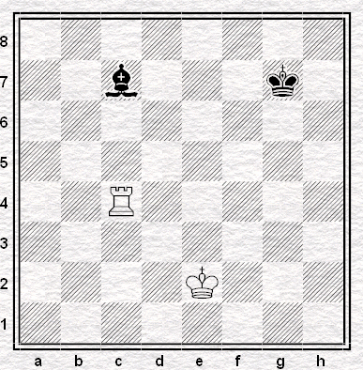

- Умение ставить «шах».
Шах королю:

- Умение ставить «мат».
Мат в 1 ход:
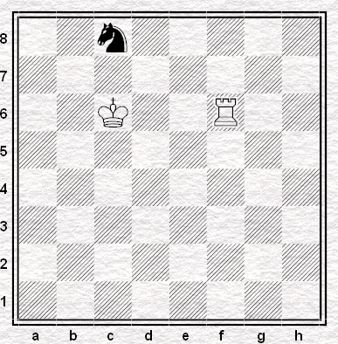
- Умение видеть «пат».
Определить шах или мат на доске.

Оценка результатов:
За одно правильное решение 1 балл. Всего 10 баллов.
8-10 баллов – высокий уровень;
5-7 баллов – средний уровень;
0-4 балла – низкий уровень.

Промежуточная аттестация учащихся II триместр
Теоретические задания.
- Знание «правила квадрата пешки».
«Правило квадрата пешки» - это…:
- если король слабейшей стороны находится в квадрате пешки или при своём ходе вступает в этот квадрат, то пешка задерживается;
- если король сильнейшей стороны находится в квадрате пешки или при своём ходе вступает в этот квадрат, то пешка превращается в ферзя.
- Знание «оппозиции».
«Оппозиция» - это…:
- это противостояние королей на нечетное количество клеточек;
- - это тактический приём с целью образовать проходную пешку с помощью жертвы одной или несколько пешек;
- это нападение дальнобойной фигуры на неприятельскую фигуру или пешку, за которой спрятана другая фигура.
- Знание классификации дебютов.
Определить дебют по классификации дебютов (открытый, полуоткрытый, закрытый):
- Е4E5
- Открытый дебют
- Полуоткрытый дебют
- Закрытый дебют
- D4 E5
- Открытый дебют
- Полуоткрытый дебют
- Закрытый дебют
- E4 E6
- Открытый дебют
- Полуоткрытый дебют
- Закрытый дебют

- Знание понятия «дебют».
«Дебют» - это…:
- это середина шахматной партии;
- это начало шахматной партии;
- это конец шахматной партии.
- Знание понятия «пешечный прорыв».
«Пешечный прорыв» - это…:
- это тактический приём с целью образовать проходную пешку с помощью жертвы одной или несколько пешек;
- это нападение дальнобойной фигуры на неприятельскую фигуру или пешку, за которой спрятана другая фигура;
- это домик для короля.
Практические задания.
- Умение пользоваться «правилом квадрата».
Ходит ли черный король в квадрат пешки?
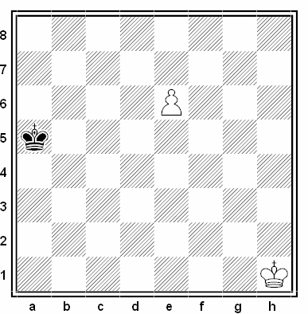
- Умение пользоваться «правилом квадрата».
Соблюдая правило оппозиции, королей сыграть черными в ничью:
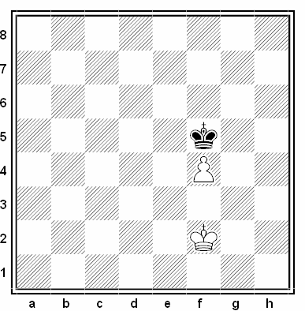
- Умение разыгрывать дебюты.
Разыграть один из вариантов дебюта 4 коней и записать на листочке.
- Умение применять тактические удары на практике.
Решить диаграмму и выиграть фигуру с помощью двойного удара:
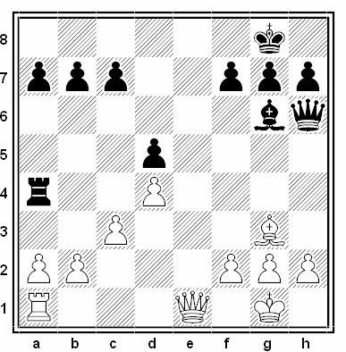

- Умение применять тактические удары на практике.
Решить диаграмму и выиграть фигуру с помощью открытого нападения:
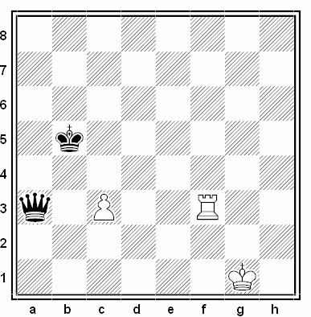
Оценка результатов:
За одно правильное решение 1 балл. Всего 10 баллов.
8-10 баллов – высокий уровень;
5-7 баллов – средний уровень;
0-4 балла – низкий уровень.

Промежуточная аттестация учащихся III триместр
Теоретические задания.
- Знание истории шахмат.
Первый российский чемпион мира по шахматам?
а) Алёхин; б) Карпов;
в) Крамник; г) Смыслов.
- Знание понятия «миттельшпиль»:
Учащимся предлагается из 3 вариантов ответа выбрать правильное определение «дебюта»:
- это середина шахматной партии;
- это начало шахматной партии;
- это конец шахматной партии.
3. Знание понятия «отдаленная проходная пешка».
Учащимся предлагается из 3 вариантов ответа выбрать правильное определение «отдаленная проходная пешка»:
- это проходная пешка, расположенная на противоположной стороне доски от других пешек;
- это пешка, у которой на пути и на соседних вертикалях нет вражеских пешек;
- это пешка, которая через ход станет ферзем.
4. Знание понятия «блуждающий квадрат».
Учащимся предлагается из 2 вариантов ответа выбрать тот, в котором раскрывается правило «блуждающего квадрата»:
- если блуждающий квадрат достиг края доски, то одна из пешек проходит в ферзи;
- если блуждающий квадрат достиг края доски, то король слабейшей стороны останавливает все пешки.
5. Знание понятия «минированные поля».
Учащимся предлагается из 2 вариантов ответа выбрать то, которое соответствует определению «минированные поля»:
- это поля, попадание на которые неизбежно приводит к цугцвангу;
- это поля, на которые не может встать король.

Практические задания.
- Умение решать задачи на мат в 2 хода.
Учащимся предлагается решить задачу на мат в 2 хода.
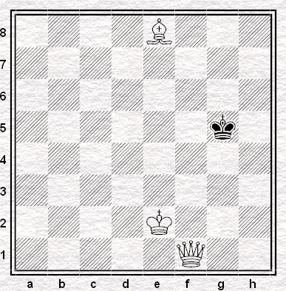

- Умение решать задачи на мат в 3 хода.
Учащимсяпредлагается решить задачу на мат в 3 хода.
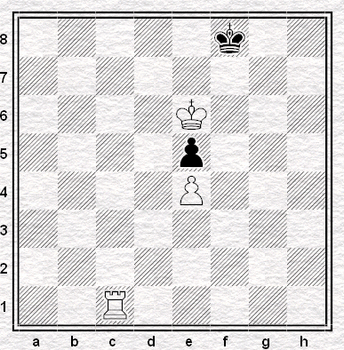

- Умение применять тактические удары на практике.
Учащимся предлагается решить диаграмму и выиграть фигуру.
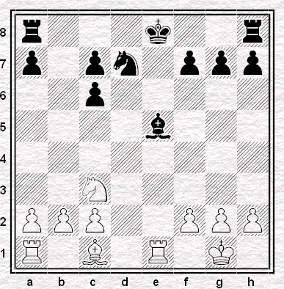
- Умение разыгрывать дебюты.
Ребенку предлагается разыграть дебют «Сицилианская защита».
- Умение правильно применять приемы эндшпиля.
Учащимся предлагается оценить позицию и определить, чем закончится партия, разыграв позицию:
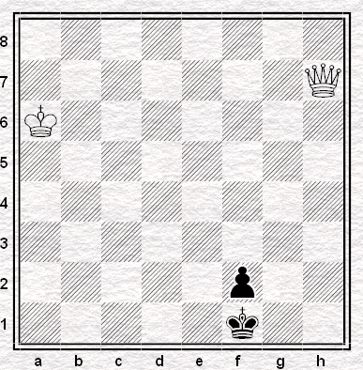
Оценка результатов:
За одно правильное решение 1 балл. Всего 10 баллов.
8-10 баллов – высокий уровень;
5-7 баллов – средний уровень;
0-4 балла – низкий уровень.

